Buenos días alumn@s,
Hace ya unos días que acabamos el tema de polígonos y triángulos, y hemos repasado todo lo aprendido. Ahora es el momento de comprobar que tal hemos estado trabajando durante estas semanas.
TAREA
- Lo primero que tienes que hacer es corregir los ejercicios que has hecho entre el viernes, 12 y el lunes, 15 de junio. Te dejo las soluciones al final de este documento.
Ahora, como os he dicho, vamos a hacer un pequeño test:
En tu dirección de email, recibirás un correo con un formulario de google sobre el tema de polígonos y triángulos.
Se trata de un test en el que en cada pregunta deberás escoger entre varias respuestas posibles, pero solo hay una correcta. Deberás marcar la que consideres que es la adecuada.
Debes poner tu nombre y e-mail en los lugares que te lo pida.
Una vez que lo hayas realizado, pulsa enviar y yo recibiré tus respuestas.
Realiza el test por ti mismo. Tienes mucho tiempo, así que piensa bien cada pregunta antes de contestar y realiza todos los cálculos en tu cuaderno.
Debes realizar este cuestionario en la sesión del martes 16 de junio, aunque ya sabes que si no puedes hacerlo este día y lo haces más adelante no pasa nada. No lo dejes para muy tarde porque se te acumulará con más tareas.
Eso sí, una vez que hayas iniciado el test, debes terminarlo porque no te guarda las respuestas hasta que le das a enviar.

Para dudas, puedes contactar conmigo en el siguiente e-mail: daniel.nebreda@sanviatorvalladolid.com
¡CUDAROS TODOS!
Resolución ejercicios 7, 8, 9 y10 (páginas 148 y 149)
Ejercicio 7
- Es un triángulo equilátero. Cada ángulo mide 60º y cada lado 3,5 cm. Es un polígono regular.
- Es un rombo. Cada lado mide 3 cm, pero podemos ver claramente que tiene dos ángulos agudos y dos obtusos, por lo que no es un polígono regular.
- Es un cuadrado. Todos los ángulos son rectos, miden 90º y cada lado mide 2,8 cm. Es un polígono regular.
- Es un rectángulo. Todos los ángulos son rectos, miden 90º, pero las longitudes de los lados varían. Dos de ellos miden 2,8 cm y los otros dos 4,6 cm. No es un polígono regular.
Ejercicio 8
No vale únicamente con medir solo los lados o los ángulos. Si medimos solo los lados y al menos uno de ellos no es igual al resto podemos asegurar que no es un polígono regular, pero si son todos los lados iguales no podemos asegurarlo, necesitamos comprobar también los ángulos.
Lo mismo ocurre con los ángulos. Si medimos solo los ángulos y al menos uno de ellos no es igual al resto podemos asegurar que no es un polígono regular, pero si son todos los ángulos iguales no podemos asegurarlo, necesitamos comprobar también los lados.
Para que un polígono sea regular debe cumplirse qué tanto que todos los lados como todos los ángulos sean iguales.
Ejercicio 9
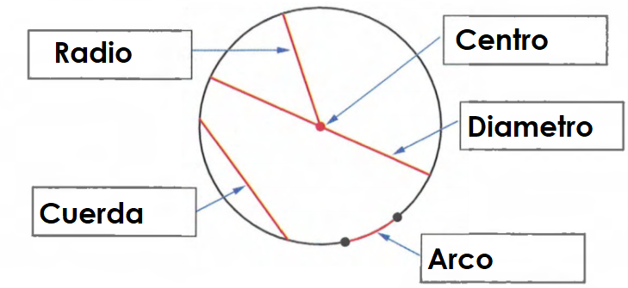
Ejercicio 10
